РОССИЙСКАЯ ФЕДЕРАЦИЯ
Администрация Светлоозёрского сельсовета
Бийского района Алтайского края

ПОСТАНОВЛЕНИЕ

«18» января 2019 года № 9
с. Светлоозёрское

Об утверждении схемы размещения мест (площадок) накопления ТКО и реестра мест (площадок) накопления ТКО, расположенных на территории муниципального образования Светлоозёрский сельсовет Бийского района

В соответствии с Федеральным законом от 24.06.1998 № 89-ФЗ «Об отходах производства и потребления», законом Алтайского края от 01.02.2007 № 3-ЗС «Об охране окружающей среды в Алтайском крае», законом Алтайского края от 11.02.2008 № 11-ЗС «Об обращении с отходами производства и потребления в Алтайском крае», руководствуясь Уставом муниципального образования Светлоозёрский сельсовет Бийского района Алтайского края,

ПОСТАНОВЛЯЮ:

1. Утвердить схемы размещения мест (площадок) накопления твердых коммунальных отходов (далее – ТКО), расположенных на территории Светлоозёрского сельсовета, согласно приложению № 1 к настоящему постановлению (далее – схема площадок ТКО) согласно приложению № 1 к настоящему постановлению.
2. Утвердить реестр мест (площадок) накопления ТКО, расположенных на территории Светлоозёрского сельсовета (далее – реестр площадок ТКО) согласно приложению № 2 к настоящему постановлению.
3. Обнародовать настоящее постановление путем размещения текста постановления с приложением в установленном порядке.
4. Контроль за выполнением настоящего постановления оставляю за собой.

Глава Светлоозёрского сельсовета Л.В. Шумакова

Приложение № 1
к постановлению администрации
Светлоозёрского сельсовета
Бийского района Алтайского края
от 18.01. 2019 № 9

Схемы размещения мест (площадок) накопления ТКО

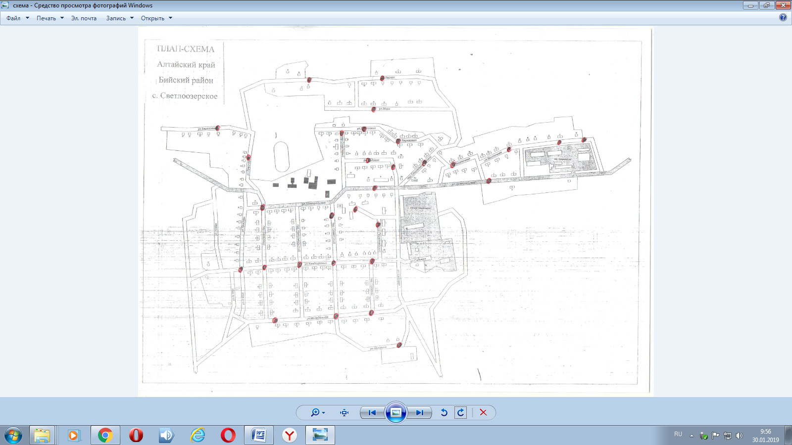

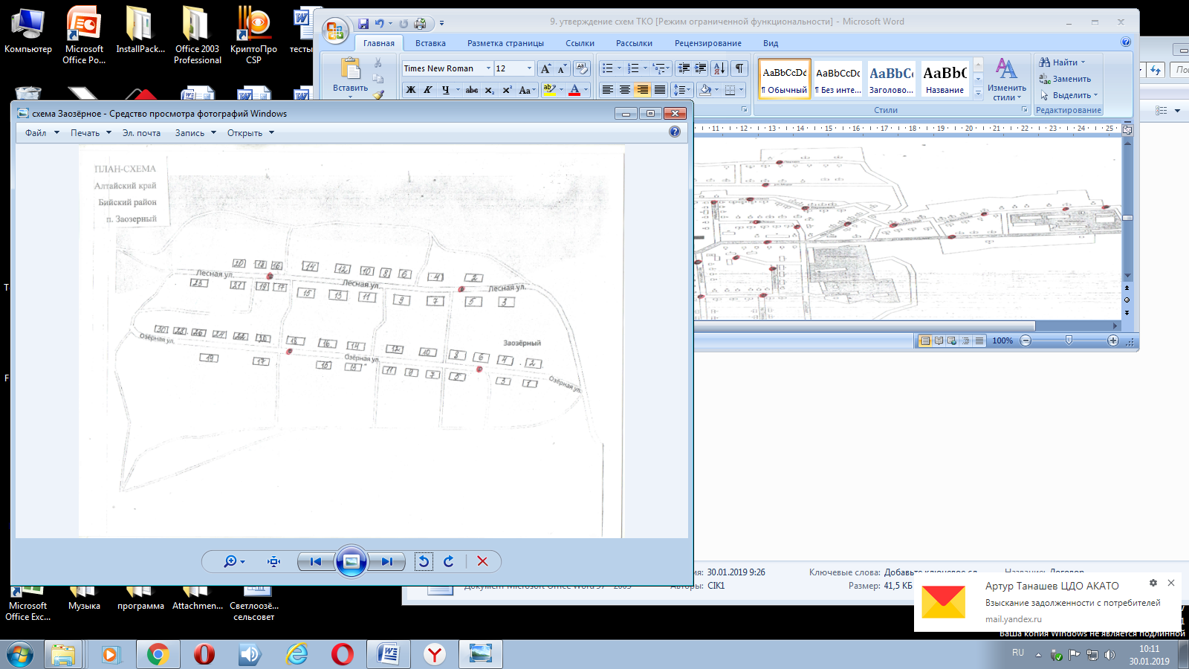

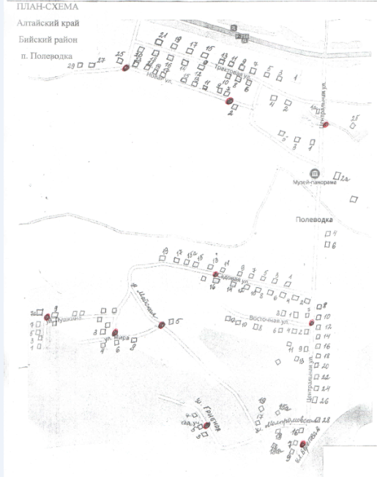
Приложение № 2
к постановлению администрации
Светлоозёрского сельсовета
Бийского района Алтайского края
от 18.01.2019 № 9

Реестр мест (площадок) накопления ТКО

№ п/п | Наименование улицы | Кол-во фактически проживающих жителей | Адрес площадки размещения ТКО | Тип основания/тип ограждения | Кол-во контейнеров/общий объем контейнеров | Наименование организации, владельца площадки для размещения ТКО | Периодичность вывоза ТКО и время вывоза
1 | с. Светлоозерское, ул. Восточная | 17 | ул. Восточная, 6 |  | Без контейнеров |  | 2 раза в неделю
2 | с. Светлоозерское, ул. Восточная | 40 | ул. Восточная, 12 |  | Без контейнеров |  | 2 раза в неделю
3 | с. Светлоозерское, ул. Восточная | 39 | ул. Восточная, 22/1 |  | Без контейнеров |  | 2 раза в неделю
4 | с. Светлоозерское, ул. Восточная | 40 | ул. Восточная, 34 |  | Без контейнеров |  | 2 раза в неделю
5 | с. Светлоозерское, пер. Социалистический | 55 | пер. Социалистический, 5 |  | Без контейнеров |  | 2 раза в неделю
6 | с. Светлоозерское, ул. Береговая | 35 | ул. Береговая, 5 |  | Без контейнеров |  | 2 раза в неделю
7 | с. Светлоозерское, ул. Береговая | 30 | ул. Береговая, 13 |  | Без контейнеров |  | 2 раза в неделю
8 | с. Светлоозерское, ул. Береговая | 35 | ул. Береговая, 29 |  | Без контейнеров |  | 2 раза в неделю
9 | с. Светлоозерское, ул. Мира | 39 | ул. Мира, 12 |  | Без контейнеров |  | 2 раза в неделю
10 | с. Светлоозерское, ул. Лесная | 40 | ул. Лесная, 9 |  | Без контейнеров |  | 2 раза в неделю
11 | с. Светлоозерское, ул. Лесная | 40 | ул. Лесная, 21 |  | Без контейнеров |  | 2 раза в неделю
12 | с. Светлоозерское, пер. Советский | 40 | пер. Советский, 2 |  | Без контейнеров |  | 2 раза в неделю
13 | с. Светлоозерское, пер. Советский | 35 | пер. Советский, 12 |  | Без контейнеров |  | 2 раза в неделю
14 | с. Светлоозерское, ул. Садовая | 39 | ул. Садовая, 7 |  | Без контейнеров |  | 2 раза в неделю
15 | с. Светлоозерское, ул. Садовая | 40 | ул. Садовая, 10 |  | Без контейнеров |  | 2 раза в неделю
16 | с. Светлоозерское, ул. Центральная | 41 | ул. Центральная, 6 |  | Без контейнеров |  | 2 раза в неделю
17 | с. Светлоозерское, ул. Центральная | 64 | ул. Центральная, 18 |  | Без контейнеров |  | 2 раза в неделю
18 | с. Светлоозерское, ул. Центральная | 60 | ул. Центральная, 27 |  | Без контейнеров |  | 2 раза в неделю
19 | с. Светлоозерское, ул. Крайняя | 32 | ул. Крайняя,3 |  | Без контейнеров |  | 2 раза в неделю
20 | с. Светлоозерское, ул. Крайняя | 30 | ул. Крайняя, 29 |  | Без контейнеров |  | 2 раза в неделю
21 | с. Светлоозерское, ул. Молодежная | 38 | ул. Молодежная, 19 |  | Без контейнеров |  | 2 раза в неделю
22 | с. Светлоозерское, ул. Молодежная | 36 | ул. Молодежная, 7 |  | Без контейнеров |  | 2 раза в неделю
23 | с. Светлоозерское, ул. Молодежная | 40 | ул. Молодежная, 3 |  | Без контейнеров |  | 2 раза в неделю
24 | с. Светлоозерское, ул. Кандауровых | 43 | ул. Кандауровых, 3 |  | Без контейнеров |  | 2 раза в неделю
25 | с. Светлоозерское, ул. Кандауровых | 39 | ул. Кандауровых, 11 |  | Без контейнеров |  | 2 раза в неделю
26 | с. Светлоозерское, ул. Кандауровых | 36 | ул. Кандауровых, 17 |  | Без контейнеров |  | 2 раза в неделю
27 | с. Светлоозерское, ул. Кандауровых | 45 | ул. Кандауровых, 27 |  | Без контейнеров |  | 2 раза в неделю
28 | с. Светлоозерское, ул. Шукшина | 6 | ул. Шукшина, 2 |  | Без контейнеров |  | 2 раза в неделю
29 | с. Светлоозерское, пер Первомайский | 46 | пер. Первомайский, 3 |  | Без контейнеров |  | 2 раза в неделю
30 | с. Светлоозерское, пер Первомайский | 40 | пер. Первомайский, 7 |  | Без контейнеров |  | 2 раза в неделю
31 | п. Заозерный, ул Лесная | 62 | ул Лесная, 2 |  | Без контейнеров |  | 2 раза в неделю
32 | п. Заозерный, ул Лесная | 55 | ул Лесная, 19 |  | Без контейнеров |  | 2 раза в неделю
33 | п. Заозерный, ул. Озерная | 44 | ул Озерная, 6 |  | Без контейнеров |  | 2 раза в неделю
34 | п. Заозерный, ул Озерная | 45 | ул Озерная, 18 |  | Без контейнеров |  | 2 раза в неделю
35 | п. Полеводка, ул. Трактовая | 35 | ул. Трактовая, 15 |  | Без контейнеров |  | 2 раза в неделю
36 | п. Полеводка, ул.Новая | 38 | ул. Новая, 2 |  | Без контейнеров |  | 2 раза в неделю
37 | п. Полеводка, ул. Новая | 25 | ул. Новая, 23 |  | Без контейнеров |  | 2 раза в неделю
38 | п. Полеводка, ул. Центральная | 15 | ул. Центральная, 2б |  | Без контейнеров |  | 2 раза в неделю
39 | п. Полеводка, ул. Центральная | 18 | ул. Центральная, 12 |  | Без контейнеров |  | 2 раза в неделю
40 | п. Полеводка, ул. Садовая | 25 | ул. Садовая, 16 |  | Без контейнеров |  | 2 раза в неделю
41 | п. Полеводка, ул. Майская | 20 | ул. Майская, 5 |  | Без контейнеров |  | 2 раза в неделю
42 | п. Полеводка, ул. Пушкина | 12 | ул. Пушкина, 9 |  | Без контейнеров |  | 2 раза в неделю
43 | п. Полеводка, ул. Береговая | 16 | ул. Береговая, 7 |  | Без контейнеров |  | 2 раза в неделю
44 | п. Полеводка, ул. Грибная | 24 | ул. Грибная, 5 |  | Без контейнеров |  | 2 раза в неделю

